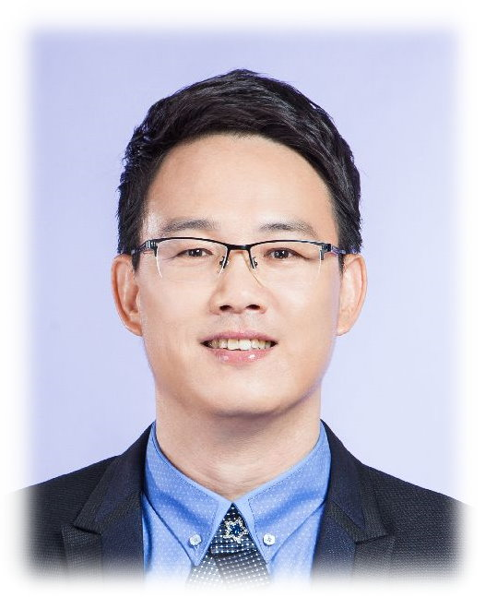
發行人：黃寬雍〈阿寬〉
總編輯：夏其玖〈阿玖〉
谷 主：夏其玖 108年5月號
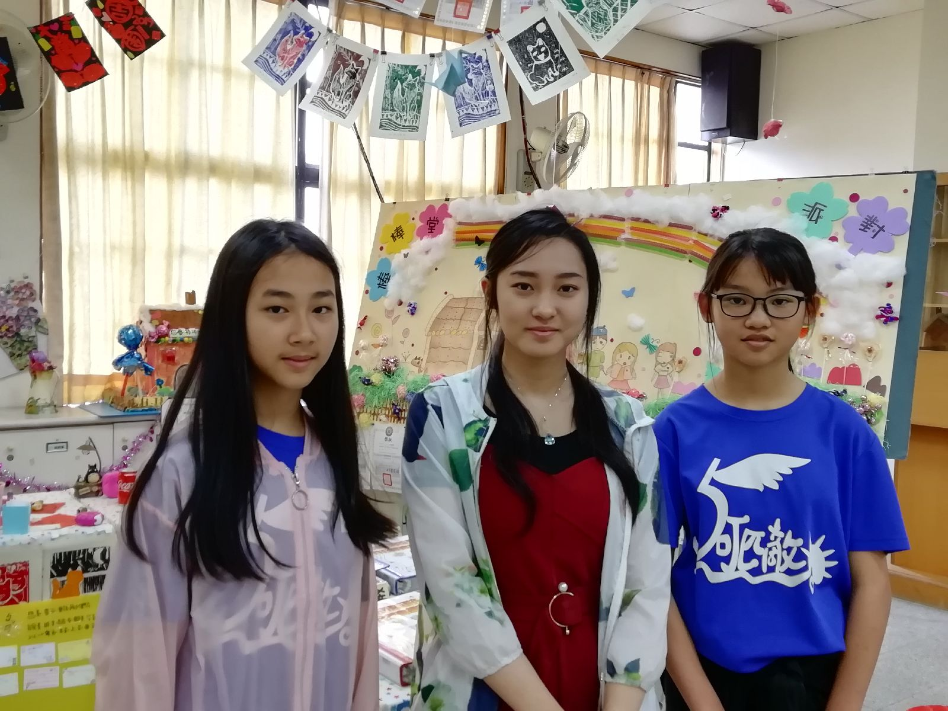
畢業展持續&撤展
從四月底開始的畢業展，一連展出五天，每天都有固定安排好的導覽人員。如果是科任課就由阿玖自己來導覽；若是阿玖自己的課，就安排谷民擔任。扣除第一節和最後一節，剛好有十二節。布置時吵鬧的兩位先排除，一節課兩位谷民負責。導覽人員除了要說明投票事宜，更要兼負起導覽和場地安全維護的工作。除了有遇約的二十幾個班級來參觀，還有許多科任老師。以及右邊照片中的來自加拿大的國際外交來賓，名字阿玖忘記了，不過聽說那天負責導覽的小星星表現很棒，深受在場的老師主任們讚賞。五天的展出很快就結束了，最後的撤展也很順利，許多家長也來幫忙收拾善後，谷民們手腳也很俐落，短時間內就把整間辦公室恢復原狀。隔天我們還真的進行了摸彩喔！
畢業展進行中

考前開心時間
因為六年級老師們的真知灼見，將期中和期末的考試範圍作了適當的調整，所以期末的複習時間比較充裕些。忘憂谷也提前把進度完成，在複習考開始之前可以讓谷民們輕鬆一下。雖然畢業前應該還會有時間，不過能在考前獲得一些喘息，對大家來說也是件好事。
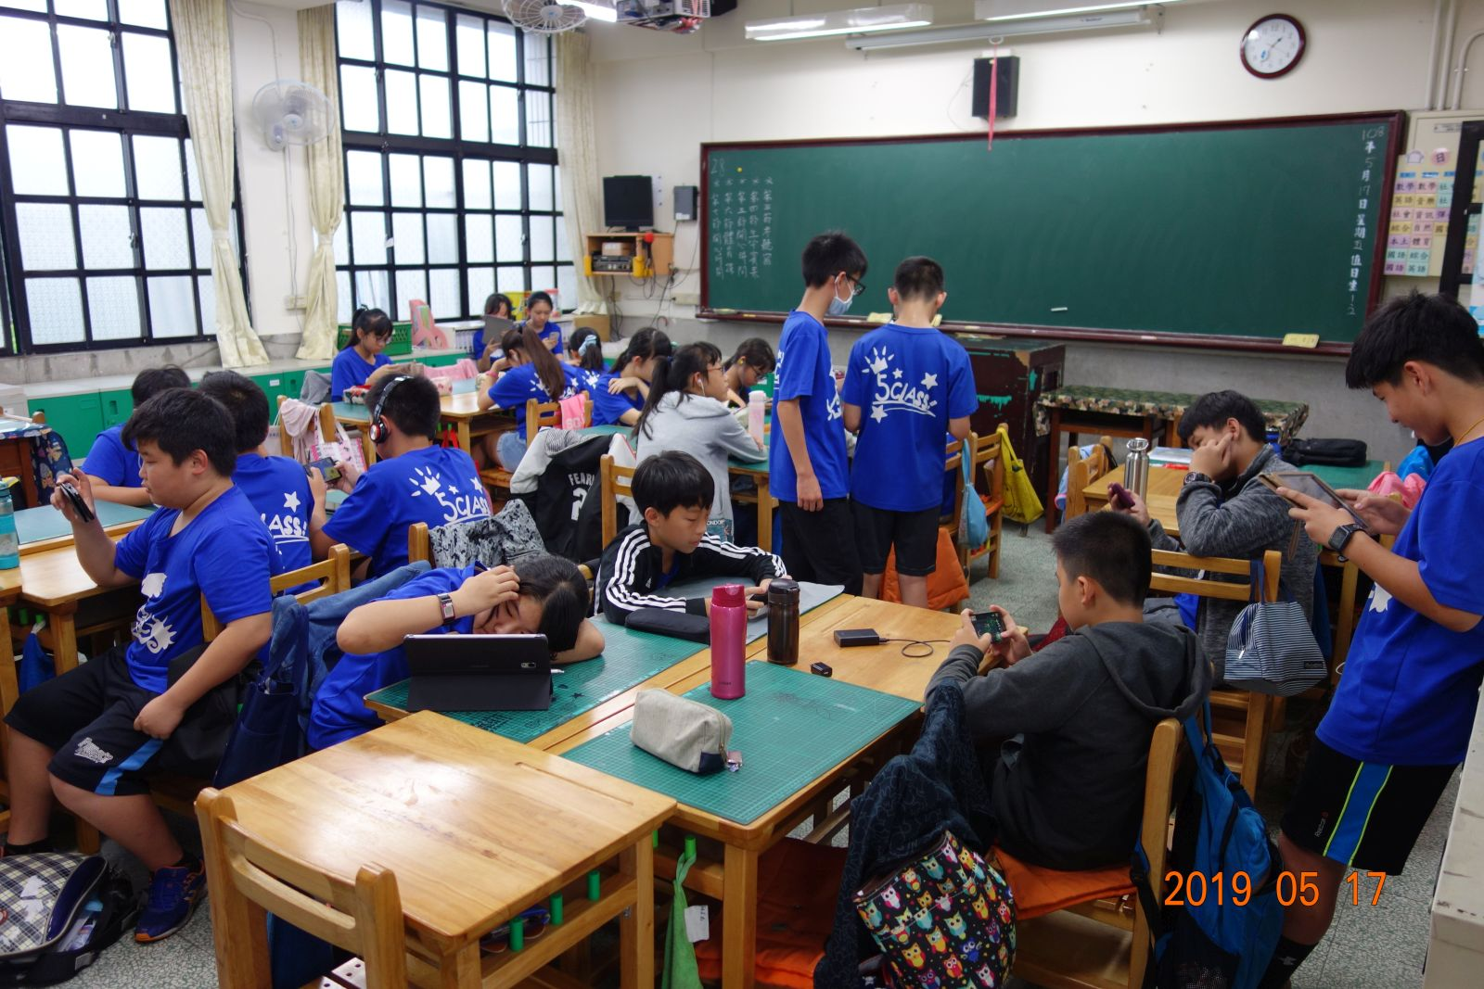
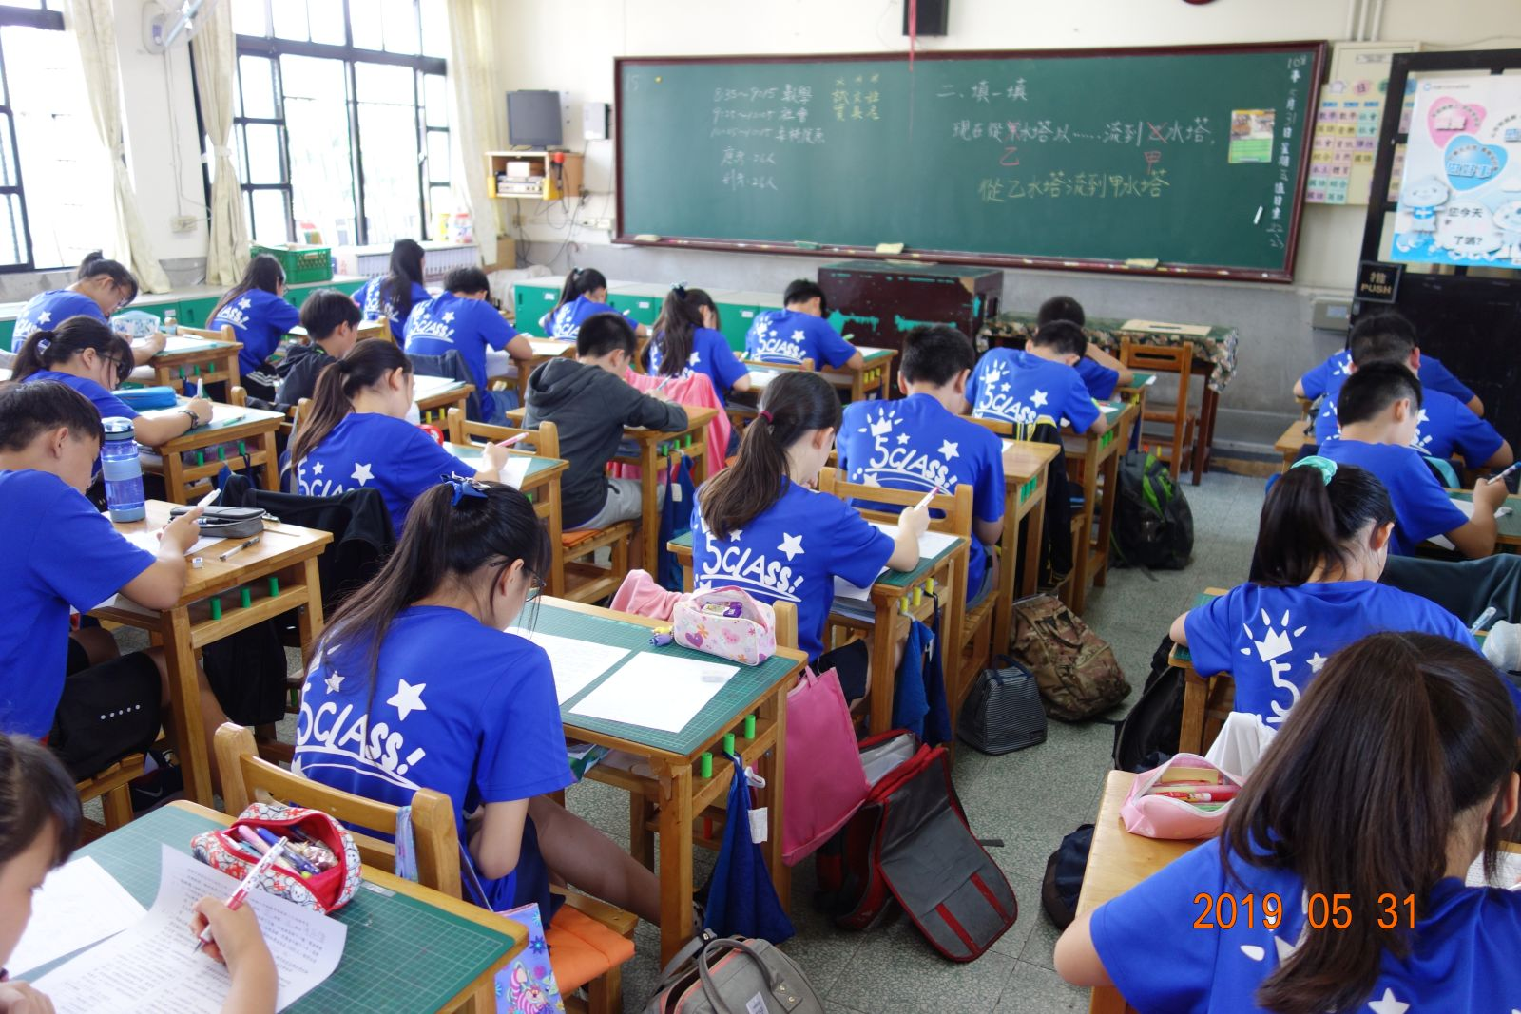
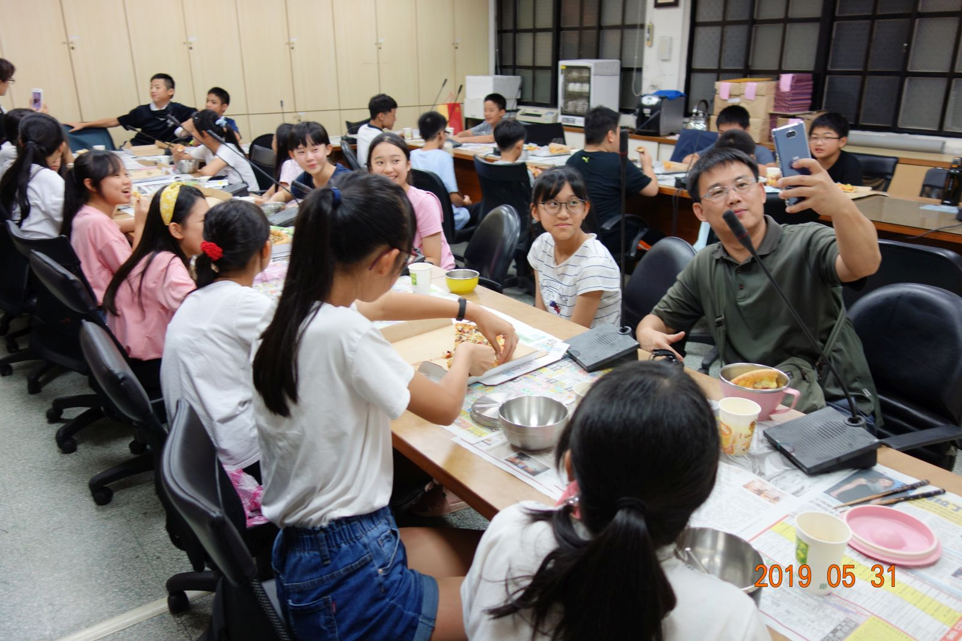
六下畢業考

考前開心時間
畢業晚會
忘憂谷花絮
- 5/31忘憂谷畢業晚會，感謝會長阿寬媽帶領豆漿媽、蜥蜴媽、小儒媽、小涵媽、小萱媽、冷氣機媽協助。
六下畢業考
5/30、5/31兩天是小學最後一次大考。在考前阿玖就預告這次數學會很難，至少有兩到三題大部分孩子恐怕解不出來！考完之後沒想到連國語的閱讀測驗也考倒大家，看來完全被阿玖預測到。不過阿玖對數學考不好並未苛責，畢竟確實有點難度。這次全班各科平均如下：
國：92 數：69.92 自：90.5 社：93.65 英：93.73
畢業考前五名名單：
第一名：熱水器 第二名：冷氣機 第三名：小儒
第四名：小敏 第五名：鄭和。
畢業晚會
考前兩天阿玖突發奇想：再辦一次過夜的『畢業晚會』。立刻就聯絡班親會，包括實施計畫、餐點調查和晚會內容，都在兩天之內完成。阿玖還在前一天特地到IKEA買了小燭台，就是要給大家一個難忘的夜晚。考完試後，我們按照之前的模式，先把圖書室打掃乾淨。並請大家回家用晚餐洗澡完後再來，阿玖自己則是忙東忙西，也按大家的期待，把Wii搬到圖書室，還接上大電視呢！並且製作了晚會簡報檔，要帶著大家好好回憶這兩年。七點前大家都準時來到，我們首先進行兩年來的回憶快問快答，從五年級的夜宿圖書室開始，到最近的畢業展，孩子們在歡笑中回憶過往，雖然場面小有失控，但大家都很快改進。第二個活動是燭光時刻，阿玖事先在教室準備好一人一個小燭台，邊聽動人的『愛情白皮書』主題曲，邊幫大家點上蠟燭。然後阿玖用動人的詞句再帶大家回憶過去，眾人幾乎都痛哭失聲。擦乾眼淚回到現實，等待大家的是豐富的披薩，吃得很過癮。接下來就回到圖書室大玩特玩，阿玖也陪著大家玩傳說。不過半夜有個保全夜訪的小插曲，幸好只是虛驚。我們玩到一點多才就寢。隔天早上是摩斯漢堡，不過好像吃不飽。不過一切活動都非常順利結束。

